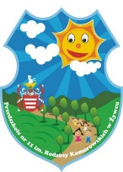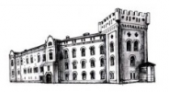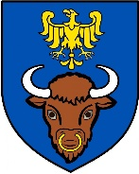
Rozstrzygnięcie Międzyprzedszkolnego Konkursu Plastycznego
„ ŚWIĘTY JAN PAWEŁ II OCZAMI PRZEDSZKOLAKA”
Pod Honorowym Patronatem Burmistrza Miasta Żywca Antoniego Szlagora
X MIĘDZYPRZEDSZKOLNY KONKURS PLASTYCZNY Z CYKLU – ŻYWIEC W SZTUCE,
jest częścią programu Tygodnia Papieskiego na okoliczność
100 ROCZNICY URODZIN ORAZ 25 ROCZNICY WIZYTY
OJCA ŚW. JANA PAWŁA II W ŻYWCU

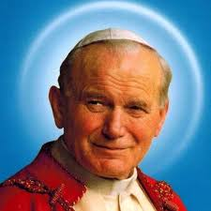
Jury w składzie:
mgr Dorota Firlej – historyk Muzeum Miejskiego w Żywcu
mgr Barbara Formas – Mądry – plastyk Muzeum Miejskiego w Żywcu
mgr Elżbieta Wolna-Krzuś – Dyrektor Przedszkola Nr 11 w Żywcu

zdecydowało o przyznaniu nagród dzieciom za wspaniałe prace nadesłane drogą e-mailową wykonane różnorodnymi technikami i przedstawione z niebywałą fantazją. Doceniliśmy przede wszystkim samodzielność i zaangażowanie jakie dzieci oczywiście z pomocą opiekunów włożyły w ich wykonanie. Pomocą były materiały przygotowane przez Panią Dorotę Firlej, zawierające informacje na temat Żywieckiej Konkatedry i pielgrzymki Ojca św. Jana Pawła II po Ziemi Żywieckiej. Nadesłano 21 prac z 12 przedszkoli: Przedszkole Nr 8 im. Marii Krystyny Habsburg, Nr 9im. Andrzeja Komonieckiego, Nr10, Nr 11 im. Rodziny Komorowskich, Niepubliczne Przedszkole „Akademia Malucha”, Ekologiczno-Językowe Przedszkole „Mały Naukowiec” oraz Przedszkole Sióstr Serafitek w Żywcu. Wszystkim uczestnikom przyznano dyplomy i nagrody książkowe. A oto wyniki:
I miejsce: Alicja Ostrowska, Przemysław Pietraszko, Liliana Kruczyńska, Łukasz Ziemlewski, Szymon Kędziorski, Maja Kubalica, Magdalena Kubica,
II miejsce: Natalia Piela, Joanna Cendry, Zuzanna Śleziak, Tymoteusz Malinowski, Aleksander Sander-Haczek, Kamilka Studzińska,
III miejsce: Mikołaj Pruski, Mateusz Chyliński, Oliwia Stopka, Emilka Gołek, Karolinka Malinowska, Łucja Łukaszek, Karolina Laszczak, Bartosz Michalec.
Serdecznie gratulujemy wszystkim uczestnikom i dziękujemy za udział w tym niecodziennym zdarzeniu jakim jest spotkanie z naszym wielkim Polakiem – Świętym Janem Pawłem II – przyjacielem Dzieci. Dyplomy i nagrody będą przekazane do macierzystych placówek.
Organizator:
Elżbieta Wolna-Krzuś – Dyrektor
Przedszkola Nr 11 im. Rodziny Komorowskich w Żywcu.

Żywiec, 22 maja 2020 r.

